宮崎県日南市に定着したオキナワキノボリトカゲの低温耐性に関する報告
加藤 〇〇¹・中島 △△²・保田 □□^{3， 4}・岩本 ◇◇⁴・太田 ●●⁵・森田 ▲▲²
1. 九州大学大学院医学研究院附属……….
2. 宮崎大学農学部畜産………、3. 宮崎大学農学部獣医………
4. 宮崎野生動物研究会、5. 兵庫県立大学自然・環境…….

1. はじめに
琉球列島から台湾にかけて分布するキノボリトカゲJapalura polygonata （Hallowell, 1861）は、我が国に自然分布する唯一の有鱗目アガマ科の種である。基準亜種のオキナワキノボリトカゲ (J. p. polygonata) は沖縄諸島と奄美諸島に固有で、最新（2017年）版の環境省のレッドリストでは、絶滅危惧Ⅱ類にも指定されている（http://www.env.go.jp/press/files/jp/105449, 2017年9月1日閲覧）。

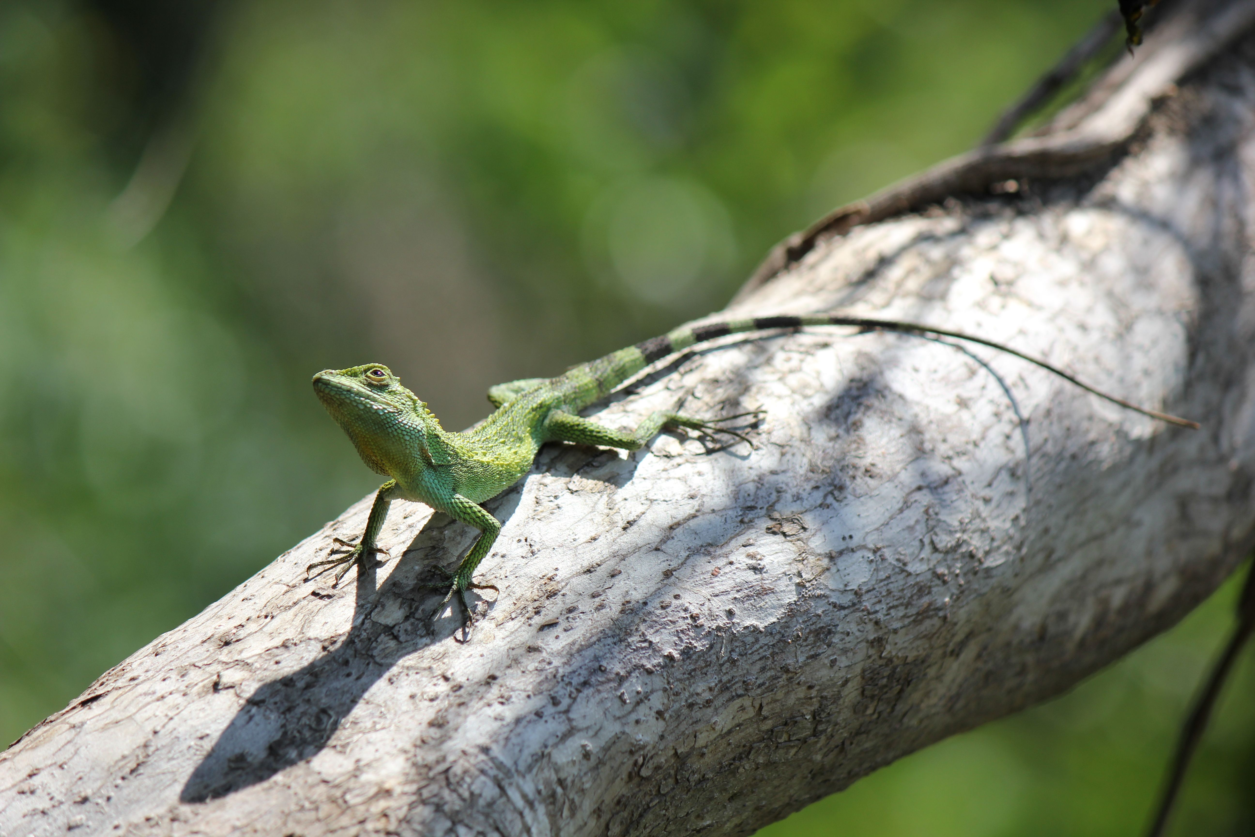
写真1 宮崎県日南市に定着したオキナワキノボリトカゲ（2012年5月27日撮影）

2. 方 法
1) 野外調査および発見数と環境要因との関係の検討
2010年7月から2011年11月までの期間、宮崎県日南市津ノ峯周辺でルートセンサス法によるキノボリトカゲの生息状況の調査を実施した（岩本ら 2016）。…………………………

2) 低温曝露試験
野外調査で採集された個体のうち、成体の雄31頭を低温曝露試験に用いた。まず1頭ずつ、プラスチックケージに一時的に収容し、気温26±1℃、明期16時間 : 暗期8時間（06 : 00点灯）の条件下で飼育した。……………。

3．結 果
1) 野外調査および発見数と環境要因との関係の検討
ルートセンサス法により、同一ルートで成体282頭（雄161頭、雌121頭）、幼体186頭を発見した。捕獲できなかったものについても成体、幼体、未分類に分けて集計した。…………..。
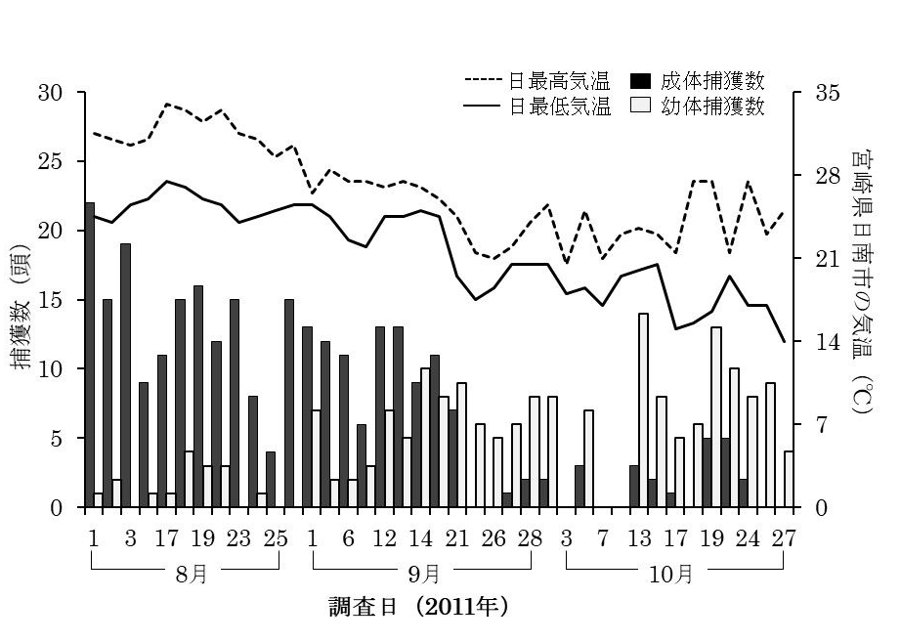
図1 宮崎県日南市津ノ峯の気温とキノボリトカゲ成体及び幼体の発見数との関係

2) 低温曝露試験
試験に用いたキノボリトカゲの体重は8.09±1.31g（範囲: 6.30~11.10g）であった。試験中、キノボリトカゲの総排泄腔温は周辺の環境温度とほぼ同等になっており、零下においても同様であった。…………………………..。
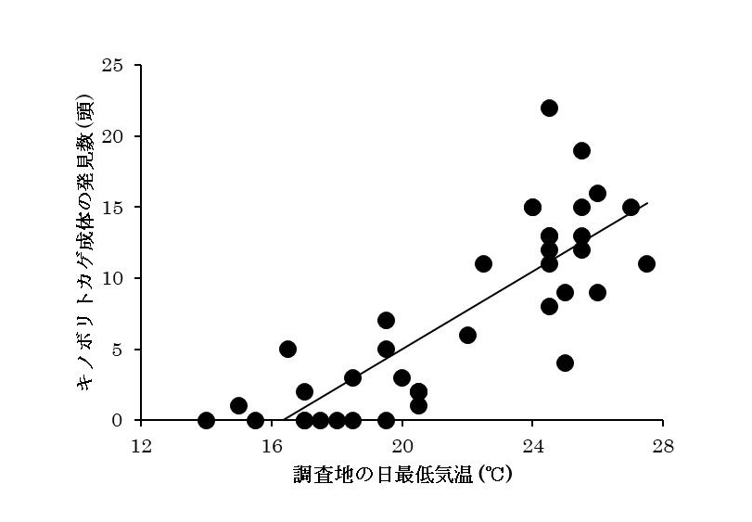
図2 キノボリトカゲ成体の発見数と日南市津ノ峯の日最低気温との関係

復温過程での呼吸再開は総排泄腔温が6～13℃の時点から目視確認できた（表1）。–4℃に曝露されたキノボリトカゲでは、呼吸再開が有意に遅延することが明らかになった（P < 0.05, Tukey HSD test）。……………………………………、

表1 低温曝露からの復温にともなう運動障害の有無と呼吸再開時間、初動時の総排泄腔温の比較
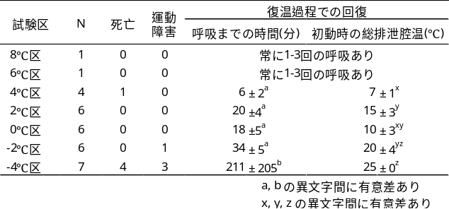

4. 考 察
本研究では、宮崎県日南市津ノ峯に定着したキノボリトカゲの今後の分布拡大に関して、本種の低温耐性という側面から有用な知見を得るため、実験室下での低温曝露試験と、実地での生息状況の調査を実施した。……………………………..。

謝 辞
本研究の遂行に当たり、……………..に深く感謝申し上げる。

引用文献
Cooper, Jr, W. E., 1994. Prey chemical discrimination, foraging mode, and phylogeny. In: W. E. Cooper, Jr., L. J. Vitt, and E. R. Pianka (ed.), Lizard Ecology: Historical and Experimental Perspectives. pp. 95-116.Princeton University Press, Princeton, U.S. A.
岩本俊孝・太田英利・那須哲夫・森田哲夫・末吉豊文・星野一三雄・石橋葵・武市友美・加藤悟郎・河野慎也・貴島靖仁・斉藤政美., 2016. 日南市の国内外来種オキナワキノボリトカゲの分布及び繁殖状況についての報告. 宮崎の自然と環境, 1: 36-46.
Jono, T., Kawamura, T. & Kohda, R., 2013. Invasion of Yakushima Island, Japan, by the Subtropical Lizard Japalura polygonata polygonata (Squamata: Agamidae). Current Herpetology, 32: 142-149.
加藤英明・大庭峻輔・大庭俊司・衛藤英男・多比良嘉晃, 2013. 静岡県磐田市におけるスインホーキノボリトカゲ Japalura swinhonis Gunther (Squamata, Agamidae) の繁殖と食性. 東海自然誌: 静岡県自然史研究報告, 6: 35-38.
中間弘, 2008. 鹿児島県指宿市におけるキノボリトカゲ（Japalura polygonata）の分布について. 鹿児島県立博物館研究報告, 27: 65-66.
Norval, G., Huang, S. C., Mao, J. J., Goldberg, S. R., & Slater, K., 2012. Additional notes on the diet of Japalura swinhonis (Agamidae) from southwestern Taiwan, with comments about its dietary overlap with the sympatric Anolis sagrei (Polychrotidae). Basic and Applied Herpetology, 26: 87-97.
太田英利, 2000．キノボリトカゲ．環境省（編），改訂・日本の絶滅のおそれのある野生生物 —レッドデータブック— （爬虫類・両生類）. pp. 46–47．自然環境研究センター，東京.
Storey, K. B., 2006. Reptile freeze tolerance: metabolism and gene expression. Cryobiology, 52: 1-16.
田中聡, 2009. ヨナグニキノボリトカゲの生態について．沖縄県立博物館・美術館（編）, 与那国島総合調査報告書，pp. 13-22. 沖縄県立博物館・美術館, 那覇.

※以上の原稿作成例は、標準的なテンプレート様式に基づいたものである。不明な点は本協会の連絡先にお問い合わせください。

